 | МІНІСТЕРСТВО ОСВІТИ І НАУКИ УКРАЇНИ  НАЦІОНАЛЬНИЙ ЛІСОТЕХНІЧНИЙ УНІВЕРСИТЕТ УКРАЇНИ

МЕТОДИЧНІ ВКАЗІВКИ ТА ЗАВДАННЯ
ДО ЛАБОРАТОРНОЇ РОБОТИ № 2
З ДИСЦИПЛІНИ
„ВЕБ-ТЕХНОЛОГІЇ ТА ВЕБ-ДИЗАЙН”

для студентів напряму
„Комп’ютерні науки”

Львів 2013
Лабораторна робота № 2

СТВОРЕННЯ ФОРМИ ПРИ МАКЕТУВАННІ ВЕБ-СТОРІНКИ ЗАСОБАМИ HTML
1.1. Мета
Засвоїти основні навики роботи в середовищі HTMLPad. Навчитися створювати діалогові форми.

1.2. Короткі теоретичні відомості
1.2.1. Форми.
Дуже часто необхідно отримати які-небудь дані від користувача, наприклад, логін, пароль і E-mail при реєстрації відвідувача на сайті. Для цього використовуються форми HTML, за допомогою яких можна передавати текстові дані і файли. Форми створюються за допомогою елемента <form>. Для тега <form> бажано вказувати наступні атрибути:
action визначає URL-адресу скрипта, який отримає дані з цієї форми. Наприклад, action="avto.php". Якщо вказати "порожню" адресу (тобто action=""), то браузер відправить дані форми цьому ж файлу, в якому і створена форма.
name визначає ім’я форми.
method задає спосіб відправки даних на сервер. При значенні get дані будуть додані до URL-адреси скрипту, до якого і відправляються дані. В цьому випадку вони будуть видимі в адресному рядку браузера, що не дуже добре, оскільки їх зможе побачити користувач. Але ще є обмеження на довжину даних що передаються, обумовлені допустимою кількістю символів в адресному рядку браузера. При значенні post дані будуть відправлені у вигляді блоку даних, який не буде видимий для користувача. В цьому випадку об’єм даних практично не обмежений. Тому дуже часто використовують саме значення post. Наприклад:
Код
<form action="avto.php" method="post">
...
</form>
target визначає ім’я або ключове слово, яке вказує, де потрібно відображати відповідь, отриману після відправки форми.
Код
<form target="значення">

Значення | Опис
_blank | Відкриває пов’язаний документ в новому вікні або вкладці
_self | Відкриває пов’язаний документ в тому самому фреймі, в якому був викликаний (за замовчуванням)
_parent | Відкриває пов’язаний документ в батьківському фреймі
_top | Відкриває пов’язаний документ у вікні full body
framename | Відкриває пов’язаний документ у вказаному фреймі
В даному випадку дані будуть відправлені скрипту avto.php, що знаходиться в тому ж каталозі, що і файл з даною формою, методом POST. Так само в тегу <form> може бути вказаний атрибут enctype, який задає тип вмісту, використовуваного для відправки даних форми на сервер. По замовчуванню для цього атрибуту використо-вується значення application/x-www-form-urlencoded. Якщо у формі передається файл (у формі є елемент <input> з атрибутом type="file", про це буде написано далі), то необхідно використовувати значення multipart/form-data.
Елемент <form> задає лише "границю" і налаштування форми, а елементи для введення даних створюються іншими HTML елементами, які мають бути розташовані всередині форми, описаної елементом <form>.
Елемент <form> може містити один або декілька наступних елементів форми:
<input>, <textarea>, <button>, <select>, <option>, <optgroup>, <fieldset>, <datalist>, <output>, <label>.

1.2.2. Елемент <input>
Елемент <input> використовується всередині елемента <form> для створення елементів управління, які дозволяють користувачам вводити дані. Елемент <input> не має кінцевого тегу.
Тег <input> може міститити наступні атрибути:
Атрибут | Значення | Опис
accept | audio/*  video/*  image/*  MIME_type | Визначає типи файлів, які сервер приймає (тільки для type="file")
alt | текст | Задає альтернативний текст для зображення, яке використовується в якості кнопки відправки (тільки для type="image")
autocomplete | on  off | Визначає, чи автозаповнення елемента <input> включене чи виключене
autofocus | autofocus | Вказує, що елемент <input> повинен отримати фокус автоматично при завантаженні сторінки
checked | checked | Вказує, що елемент <input> є попередньо обраним при завантаженні сторінки (для type="checkbox" чи type="radio")
disabled | disabled | Вказує, що елемент <input> є непридатним для використання (неактивний)
form | form_id | Визначає одну або декілька форм, яким належить елемент <input>
formaction | URL | Визначає URL файлу, який буде обробляти елемент управління введення при відправці форми (для type="submit" і type="image")
formenctype | application/x-www-form-urlencoded  multipart/form-data  text/plain | Визначає, як дані форми закодовуються перед їх відправкою на сервер (для type="submit" і type="image")
formmethod | get  post | Визначає HTTP метод відправки даних форми (для type="submit" і type="image")
formnovalidate | formnovalidate | Вказує, що дані елемента введення форми не перевіряються при їх відправці.
formtarget | _blank  _self  _parent  _top  framename | Визначає, де відображати відповідь, отриману після відправки форми (для type="submit" і type="image")
height | пікселі | Визначає висоту елемента <input> (тільки для type="image")
list | datalist_id | Відноситься до елемента <datalist>, який містить список заздалегідь заданих опцій для елемента <input>
max | число  дата | Визначає максимальне значення для елемента <input>
maxlength | число | Визначає максимальну кількість символів, дозволену у елементі <input>
min | число  дата | Визначає мінімальне значення для елемента <input>
multiple | multiple | Вказує, що користувач може ввести більш одного значення в елемент <input>
name | ім'я елемента | Визначає ім’я елемента <input>
pattern | постійний вираз | Визначає постійний вираз, з яким перевіряється значення елемента <input>
placeholder | текст | Визначає коротку підказку, що описує очікуване значення елемента <input>
readonly | readonly | Вказує, що поле є тільки для читання
required | required | Вказує, що поле введення повинно бути заповнене перед відправкою форми
size | число | Визначає ширину в символах елемента <input>
src | URL | Визначає URL зображення, яке використовується в якості кнопки відправки (тільки для type="image")
step | число | Визначає числовий крок (приріст) для поля введення
type | button  checkbox  color  date  datetime  datetime-local  email  file  hidden  image  month  number  password  radio  range  reset  search  submit  tel  text  time  url  week | Визначає тип елемента <input> при відображенні
value | текст | Визначає значення елемента <input>
width | пікселі | Визначає ширину елемента <input> (тільки для type="image")
Наприклад:
Код
Ваше ім’я: <input type="text" size="20" value="То ти, Степан?" maxlength="20" name="name_user">
Отримаємо в браузері:
Ваше ім'я: 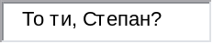
Елемент <input> може змінюватися по-різному, залежно від значення атрибута type. Наприклад, у формах для створення однорядкового текстового поля використовують елемент <input> із значенням атрибута type="text". Ширину текстового поля можна задати як атрибутом size, так і за допомогою каскадних таблиць стилів, використовуючи властивість width (властивість height задає висоту поля).
Атрибут type визначає тип елемента <input> при відображенні і може приймати наступні значення:
Значення | Опис
button | Визначає інтерактивну кнопку (в основному, використовуються з JavaScript, щоб активувати сценарій)
checkbox | Визначає прапорець
color | Визначає складальник кольору
date | Визначає поле введення дати (рік, місяць і день (без часу))
datetime | Визначає поле введення дати і часу (рік, місяць, день, година, хвилина, секунда і частка секунди, засновані на UTC часовому поясі)
datetime-local | Визначає поле введення дати і часу (рік, місяць, день, година, хвилина, секунда і частка секунди (без часового поясу)
email | Визначає поле введення адреси електронної пошти
file | Визначає поле вибору файлу і кнопку "Browse..." (для завантаження файлів)
hidden | Визначає приховане поле введення
image | Визначає зображення, як кнопку відправки
month | Визначає поле введення місяця і року (без часового поясу)
number | Визначає поле введення числа
password | Визначає поле введення пароля (символи маскуються)
radio | Визначає перемикач (радіо кнопка)
range | Визначає поле введення числа, точне значення якого не має значення (наприклад, повзунок)
reset | Визначає кнопку скидання (скидає всі значення форми і встановлює значення за замовчуванням)
search | Визначає текстове поле введення шуканого рядка
submit | Визначає кнопку відправки
tel | Визначає поле введення номера телефону
text | За замовчуванням. Визначає однорядкове текстове поле введення (за замовчуванням ширина складає 20 символів)
time | Визначає поле введення часу (без часового поясу)
URL | Визначає поле введення URL
week | Визначає поле введення тижня і року (без часового поясу)

Приклади

Тип введення: button

Приклад
Інтерактивна кнопка, яка активує JavaScript при натисканні на неї:
<!DOCTYPE html>
<html>
<head>
<script type="text/javascript">
function msg()
{
alert("Hello world!");
}
</script>
</head>
<body>

<form>
<input type="button" value="Click me" onclick="msg()">
</form>

<p>The button above activates a JavaScript when it is clicked.</p>

</body>
</html>

Тип введення: checkbox

Приклад
Прапорці дозволяють користувачеві вибрати одну або декілька опцій з обмеженої кількості варіантів:
<!DOCTYPE html>
<html>
<body>

<form action="demo_form.asp">
<input type="checkbox" name="vehicle" value="Bike"> I have a bike<br>
<input type="checkbox" name="vehicle" value="Car"> I have a car<br>
<input type="checkbox" name="vehicle" value="Boat"> I have a boat<br>
<input type="submit" value="Submit">
</form>

</body>
</html>

Тип введення: datetime

Приклад
Визначення поля введення дати і часу (з часовим поясом):
<!DOCTYPE html>
<html>
<body>

<form action="demo_form.asp">
Birthday (date and time): <input type="datetime" name="bdaytime">
<input type="submit">
</form>

</body>
</html>

Тип введення: email

Приклад
Визначення поля введення адреси електронної пошти (буде автоматично перевірятись при відправці):
<!DOCTYPE html>
<html>
<body>

<form action="demo_form.asp">
E-mail: <input type="email" name="usremail"><br>
<input type="submit">
</form>

</body>
</html>

Порада: Safari на iPhone розпізнає поле введення електронної пошти і робить зміни на екранній клавіатурі, щоб відповісти з нього (додає опції @ і com.).

Тип введення: file

Приклад
Визначення поля вибору файлу і кнопки "Browse..." (для завантажень файлів):
<!DOCTYPE html>
<html>
<body>

<form action="demo_form.asp">
Select a file: <input type="file" name="img">
<input type="submit">
</form>

</body>
</html>

Тип введення: hidden

Приклад
Визначення прихованого поля введення (невидиме користувачеві). Приховане поле введення часто зберігає значення за замовчуванням або може мати своє значення, змінене за допомогою JavaScript:
<!DOCTYPE html>
<html>
<body>

<form action="demo_form.asp">
First name: <input type="text" name="fname"><br>
<input type="hidden" name="country" value="Norway">
<input type="submit" value="Submit">
</form>

<p>Notice that the hidden field above is not shown to a user.</p>

</body>
</html>

Тип введення: image

Приклад
Визначення зображення, як кнопки відправки:
<!DOCTYPE html>
<html>
<body>

<form action="demo_form.asp">
First name: <input type="text" name="fname"><br>
Last name: <input type="text" name="lname"><br>
<input type="image" src="img_submit.gif" alt="Submit" width="48" height="48">
</form>

<p><b>Note:</b> The input type="image" sends the X and Y coordinates of the click that activated the image button.</p>

</body>
</html>

Тип введення: number

Приклад
Визначення поля введення числа (можна також встановити обмеження на числа, які допускаються):
<!DOCTYPE html>
<html>
<body>

<form action="demo_form.asp">
Quantity (between 1 and 5): <input type="number" name="quantity" min="1" max="5">
<input type="submit">
</form>

</body>
</html>

Атрибути, що визначають обмеження:
max – визначає максимальне допустиме значення
min – визначає мінімальне допустиме значення
step – визначає числовий крок
value – визначає значення за замовчуванням

Тип введення: password

Приклад
Визначення поля введення пароля (символи маскуються):
<!DOCTYPE html>
<html>
<body>

<form action="demo_form.asp">
Email: <input type="text" name="email"><br>
Password: <input type="password" name="pwd" maxlength="8"><br>
<input type="submit">
</form>

</body>
</html>

Тип введення: radio

Приклад
Перемикачі дозволяють користувачеві вибрати тільки одну опцію з обмеженої кількості варіантів:
<!DOCTYPE html>
<html>
<body>

<form action="demo_form.asp">
<input type="radio" name="gender" value="male"> Male<br>
<input type="radio" name="gender" value="female"> Female<br>
<input type="submit" value="Submit">
</form>

</body>
</html>

Тип введення: range

Приклад
Визначення поля введення числа, точне значення якого не має значення (наприклад, повзунок). Можна також встановити обмеження на числа, які допускаються:
<!DOCTYPE html>
<html>
<body>

<form action="demo_form.asp" method="get">
Points: <input type="range" name="points" min="1" max="10">
<input type="submit">
</form>

</body>
</html>

Атрибути, що визначають обмеження:
max – визначає максимальне допустиме значення
min – визначає мінімальне допустиме значення
step – визначає числовий крок
value – визначає значення за замовчуванням

Тип введення: reset

Приклад
Визначення кнопки скидання (скидає значення всіх полів форми і встановлює значення за замовчуванням):
<!DOCTYPE html>
<html>
<body>

<form action="demo_form.asp">
Email: <input type="text" name="email"><br>
Pin: <input type="text" name="pin" maxlength="4"><br>
<input type="reset" value="Reset">
<input type="submit" value="Submit">
</form>

<p>Click on the reset button to reset the form.</p>

</body>
</html>

Порада: Кнопку скидання необхідно використовувати обережно. Вона може дратувати користувачів, які випадково її активують.

Тип введення: submit

Приклад
Визначення кнопки відправки:
<!DOCTYPE html>
<html>
<body>

<form action="demo_form.asp">
First name: <input type="text" name="fname"><br>
Last name: <input type="text" name="lname"><br>
<input type="submit">
</form>

<p>Click on the submit button to submit the form.</p>

</body>
</html>

Тип введення: text

Приклад
Визначення двох однорядкових текстових полів введення, в які користувач може вводити текст:
<!DOCTYPE html>
<html>
<body>

<form action="demo_form.asp">
First name: <input type="text" name="fname"><br>
Last name: <input type="text" name="lname"><br>
<input type="submit">
</form>

<p>Click on the submit button to submit the form.</p>

</body>
</html>

Тип введення: time

Приклад
Визначення поля введення часу (без часового поясу):
<!DOCTYPE html>
<html>
<body>

<form action="demo_form.asp">
Select a time: <input type="time" name="usr_time">
<input type="submit">
</form>

</body>
</html>

Тип введення: URL

Приклад
Визначення поля введення URL:
<!DOCTYPE html>
<html>
<body>

<form action="demo_form.asp">
Add your homepage: <input type="url" name="homepage"><br>
<input type="submit">
</form>

</body>
</html>

Порада: Safari на iPhone розпізнає поле введення URL і робить зміни на екранній клавіатурі, щоб відповісти з нього (додає опцію com.).

1.2.3. Багатострічкове текстове поле введення
За допомогою елемента <textarea> можна створити багаторядкове поле для введення тексту. Елемент <textarea> може використовувати атрибути:
Атрибут | Значення | Опис | DTD
cols | число | Визначає видиму ширину текстової області | STF
rows | число | Визначає, видиму кількість рядків текстової області | STF
disabled | disabled | Вказує, що текстова область вимкнена | STF
name | текст | Визначає ім'я текстової області | STF
readonly | readonly | Вказує, що текстова область тільки для читання | STF
Наприклад:
Код
<textarea cols="30" rows="10" name="massiv_text">Передаю привіт всім хто мене знає. Степан.</textarea>
Отримаємо в браузері:
Текст, що знаходиться між відкриваючим тегом <textarea> і закриваючим тегом </textarea>, трактується як вміст текстового поля по замовчуванню.
1.2.4. Список, що розкривається
За допомогою елемента <select> створюється список, що розкривається.
Кожен пункт (опція) списку створюється елементом <option>. Елементи <option> розміщують всередині елемента <select>. Тег <option> може мати атрибути:
Атрибут | Значення | Опис | DTD
disabled | disabled | Вказує, що опція вимкнена | STF
label | текст | Визначає скорочену версію опції | STF
selected | selected | Вказує, що опція повинна бути попередньо обраною при завантаженні сторінки | STF
value | текст | Визначає значення, яке надсилається на сервер | STF
Наприклад:
Код
<form>
Передаю привіт.<br>
<select name="tema" size="1">
<option value="tema_wd">Мамі.</option>
<option value="tema_wp">Друзям.</option>
<option value="tema_rs">Всім</option>
</select>
</form>
Отримаємо в браузері:
Начало формы
Передаю привіт.
Конец формы

Атрибутами тегу <select> можуть бути:

Атрибут | Значення | Опис | DTD
disabled | disabled | Вказує, що випадаючий список вимкнений | STF
multiple | multiple | Вказує, що декілька опцій може бути обрано відразу | STF
name | ім'я випадаючого списку | Визначає ім'я випадаючого списку | STF
size | число | Визначає кількість видимих ​​опцій у випадаючому списку | STF

1.3. Завдання до лабораторної роботи

Необхідно удосконалити створену Вами в попередній роботі власну Web-сторінку, використовуючи можливості таких елементів, як форми. Зображення форм брати згідно варіантів з таблиці 1.

Таблиця 1
Варіант | Зображення форми
1 | 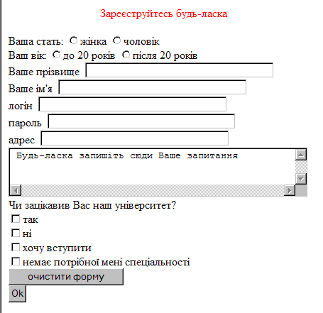
2 | 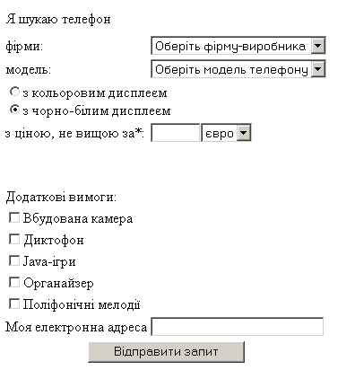
3 | 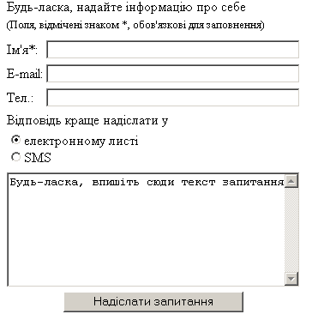
4 | 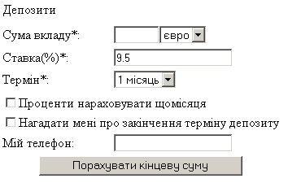
5 | 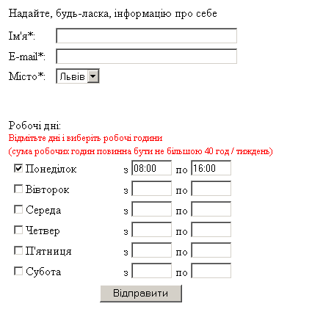
6 | 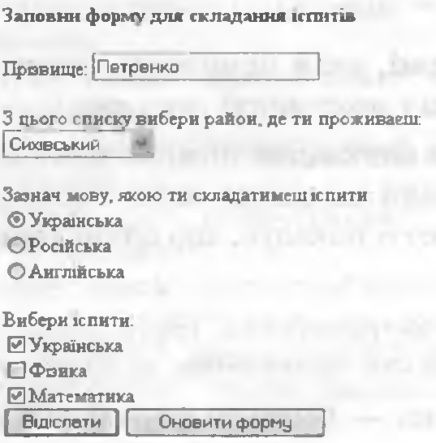
7 | 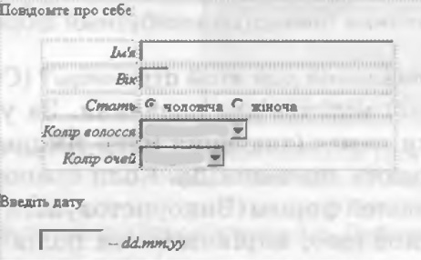
  Скинути
  Відправити
8 | м'я: 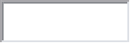  E-mail:  Web-сайт:  Коментар:  Стать: Жіноча Чоловіча *
  Відправити
  Скинути

1.4. Контрольні запитання
1. Чи можна поміcтити форму одну в одну?

